Karta över området
Rocklunda
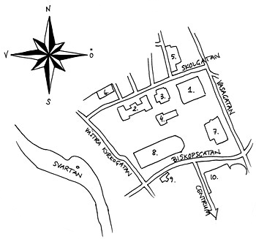
- Hallskolan. Här finns expedition, cafeteria, specialpedagog, bibliotek och skolrestaurang, elevomsogspersonal och fritidsledare. Institutioner för naturvetenskapliga ämnen.
- Gamla huvudbyggnaden. Här finns skolans aula. Institutioner för språk och barn- och fritidsämnen.
- Gamla annexet. Här finns förutom lektionssalar skolans dramasal. Institutioner för samhällskunskap och psykologi.
- Nya annexet. Här finns institutioner för svenska och humanistiska ämnen.
- Nya idrotten. Här finns skolans gym och en danssal.
- Gamla idrotten
- Stadsbiblioteket
- Domkyrkan
- Proban
